Tornazsákokkal teremt munkahelyeket a Decathlon és az Igazgyöngy Alapítvány – Jól áll neked a jóság!
A Decathlon legújabb terméke a cégtől megszokott praktikum és dizájn mellett egy nemesebb célt is szolgál. Az Igazgyöngy Alapítvány társadalmi vállalkozásával a SZUNO-val együttműködve tornazsákok értékesítésével szeretnének segíteni a munkahely-teremtésben és ezáltal élhetőbb jövőt biztosítani az Igazgyöngy Alapítvány társadalmi vállalkozásában dolgozók és családjaik számára. A cég minden eladott hátizsák után csupán 1 forint nyereséget realizál, a fennmaradó összeg egészét pedig a kezdeményezés támogatására fordítja.
Told egy 350 fős zsákfalu a román határ közelében, ahol a lakosok a generációs mélyszegénység problémájával küzdenek. A közmunka mellett nincs egyéb munkalehetőség, ezért alapított itt társadalmi vállalkozást az Igazgyöngy Alapítvány 2012-ben. Az alapítvány műhelyében készülő termékek a SZUNO márkanevet kapták. Ez a romani szó magyar nyelven álmot jelent. A vállalkozás célja, hogy esélyt és továbblépési lehetőséget biztosítson a falu lakosai számára.
"A társadalmi vállalkozás egy olyan üzleti tevékenység, amely valamilyen társadalmi problémára igyekszik megoldást találni, kreatív módon" - magyarázza Marosváry Dorottya, a SZUNO kommunikációs vezetője. - "A SZUNO-nál egyedi, kézműves termékeket készítünk, melyeket az Igazgyöngy Alapfokú Művészetoktatási Intézmény diákjainak rajzai díszítenek. A termékek értékesítéséből befolyt teljes összeget munkahelyteremtésre fordítjuk."
Tavaly ősszel indult a közös munka, mely során a Decathlon egy olyan tornazsák kidolgozásával bízta meg az alapítványt, amely szorosan kapcsolódik a cég termékportfóliójához és sportolást segítő technikai tulajdonsággal is bír.
"Az alapítvánnyal tavaly közös sportnapot szerveztünk Toldon. Ekkor ismertem meg személyesen is az Igazgyöngy csapat itt végzett munkájának eredményeit és ez adta az ötletet a még szorosabb partnerséghez. A tervemet a kezdetektől fogva támogatták munkatársaim, az együttműködés sikeressége nekik is köszönhető" - fogalmazott Gulyás Marianna, a projekt vezetője a Decathlonnál.
Ahogy korábban, a sportszerkereskedő most is bevonta saját vásárlóit a döntésbe és a táskákon található mintákat a vásárlók szavazták meg a cég social media felületein, így összesen 4 féle mintával kerülnek forgalomba a tornazsákok. A termékek kézzel készülnek, tehát limitált a készletutánpótlásuk, ezért egyelőre csak 4 Decathlon üzletben lesznek elérhetőek: Budaörsön, Budapesten a Nyugati téren, illetve Győrben és Debrecenben. A cég minden eladott hátizsákkal az alapítványt, így a munkahelyteremtést támogatja.
 | © Tízpróba Magyarország Kereskedelmi Kft.
 | © Tízpróba Magyarország Kereskedelmi Kft.
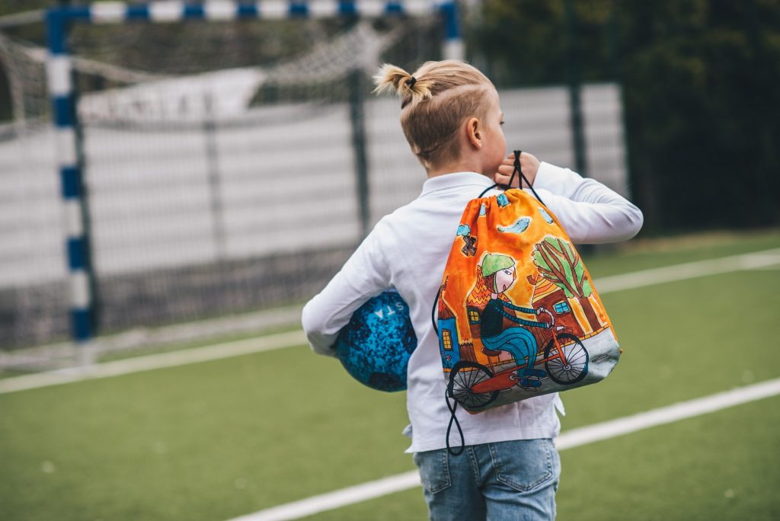 | © Tízpróba Magyarország Kereskedelmi Kft.
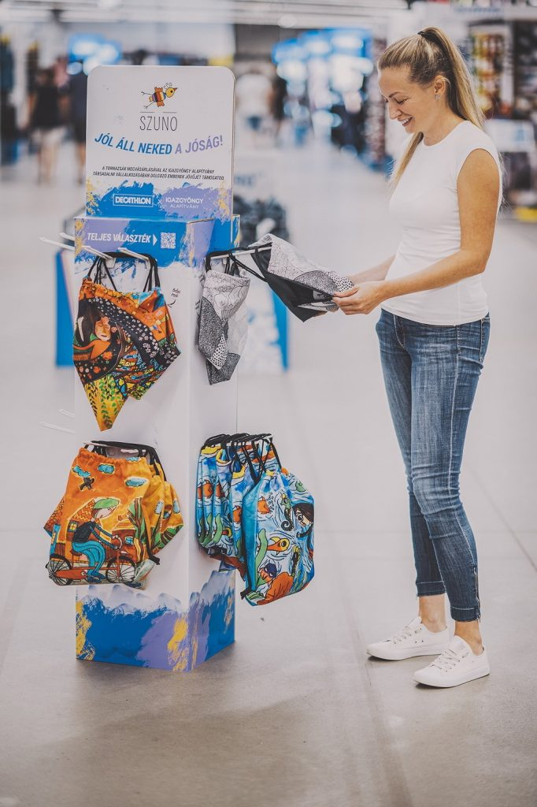 | © Tízpróba Magyarország Kereskedelmi Kft.
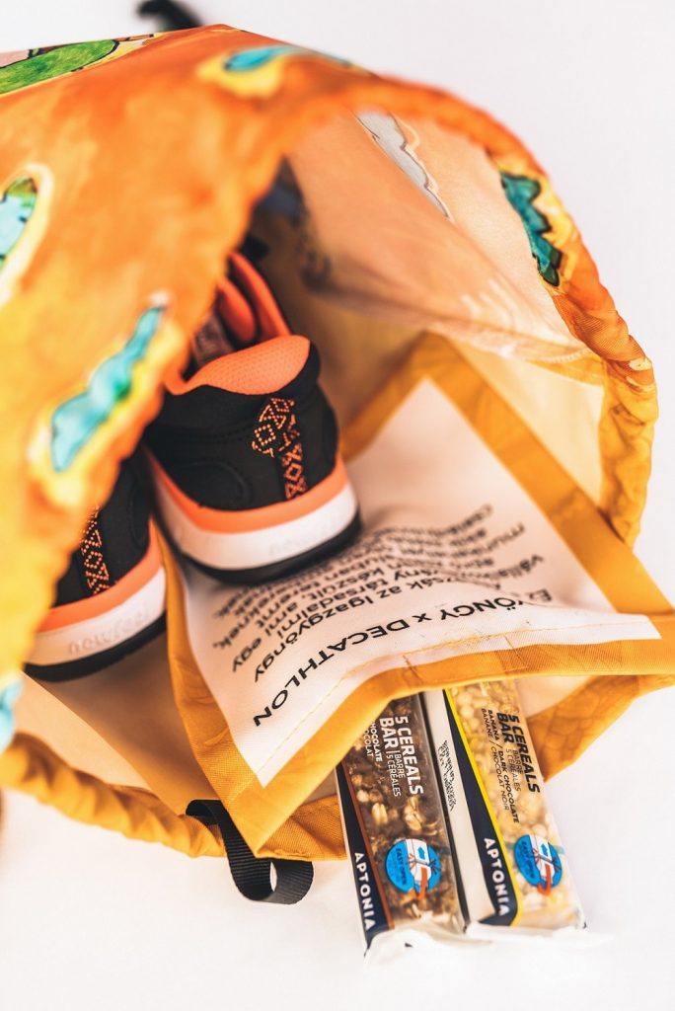 | © Tízpróba Magyarország Kereskedelmi Kft.
Eredeti tartalom: Decathlon
Továbbította: Helló Sajtó! Üzleti Sajtószolgálat
Ez a sajtóközlemény a következő linken érhető el:

